投稿類別:工程技術類

篇 名:車工知識與技術的提升

作者:
曾麒仁。國立員林農工。機械科三年甲班
黃偉嘉。國立員林農工。機械科三年甲班
陳淯稜。國立員林農工。機械科三年甲班

指導老師:
鄭智豪老師
壹、前 言
隨著時代變遷，科技進步，許多產品都是由高科技產業出身。但是這些產品背後，都是由傳統式機器所生產的零件所組成。其中傳統機器裡，以「車床」的使用最為廣泛。其胚料以圓柱型的工件為主，它所能做的加工範圍包括：端面、外圓、內孔、壓花、切槽、鑽孔、切斷、螺紋、錐度等，看似普通但實際上卻沒有我們想像的那麼簡單，總是會有一些小問題、小疑點隱藏在其中。本論文就是將一連串加工疑點經由細密觀察、深入研究後，將一一破解，進而不再成為學弟妹們的困擾。

一、研究動機
高二時因為課程關係，我們開始學習四爪車床，並且以車工丙級檢定為目標，一段時間後大致上都熟悉車工丙級檢定題目加工方式，然而丙級題目人人都會，差別在於技術熟練度上罷了，本篇文章希望能夠提高工件精確度並且減少加工時間為前提，因此有些觀念需要改變，除了量測的工具要使誤差量更小之外，加工時盡可能提高效率和減少不必要的測量；如此一來不只可以節省時間，也能提高作品的完美程度。

二、研究目的
根據上述，本研究的目的如下:
1.希望助於車工技術的提升
2.學習新的知識
3.探討加工過程中可能發生的問題與注意事項

三、文獻搜索
此研究透過觀察老師實際操作加工過程所運用的技巧，並且將自己加工時碰到的疑惑、瓶頸與同學互相討論，把認為安全且有效率的方式融合在做題目中，接著將討論的新作法優缺點一一成列，還有整個步驟需要注意的事項，和能夠節省時間、提高效率的小訣竅，與老師進一步討論後，整合成一份研究報告，然而本研究不僅讓我們學習新知識、學會自己去發現問題所在而如何處理，將來學弟妹們可藉由此研究報告的知識加以活用，變成自己所學，使他們在檢定時可以得心應手，順利拿取證照。
貳、正文
一、操作前準備工作與工具介紹
事前準備工作為工具的準備，車工所使用的車刀有外徑車刀、切槽刀、內孔刀、牙刀、鑽頭等。而量具方面則使用游標卡尺和量錶，但為了提高量測的準確度減少誤差，在此我們以分厘卡代替游標卡尺做為量測。

車刀形狀因加工部位不同，也會有所替換，常用車刀如下：
1.外徑車刀：用於外徑或端面粗、精車削。筆者使用捨棄式刀具，如圖2-1所示。

2.切斷刀：用於材料的切斷。刀具有捨棄式與鵝頸式兩種，如圖2-2(a)(b)所示。

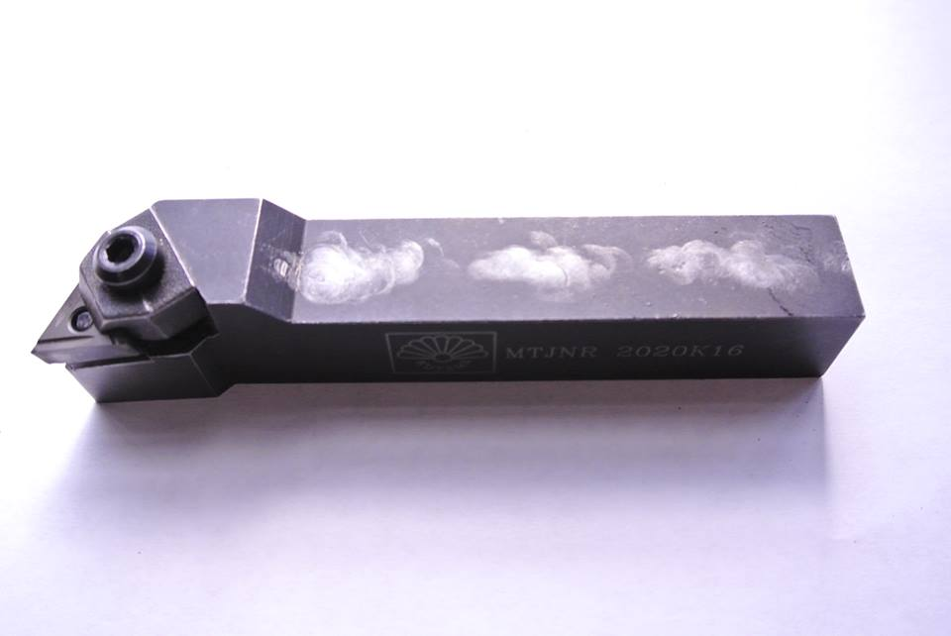 | 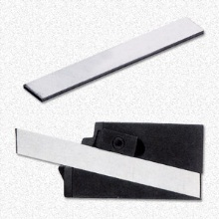 | 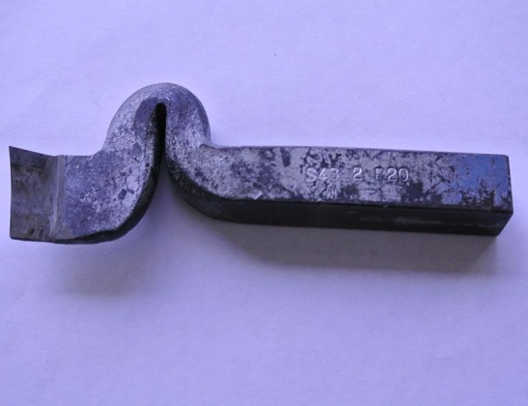
圖2-1外徑車刀 | 圖2-2(a)捨棄式切槽刀 | 圖2-2(b)鵝頸式切槽刀

3.內孔車刀：用於內徑或內端面粗、精車削。以左手式捨棄式刀具為主，如圖2-3

4.牙刀：用於外螺紋的車削，如圖2-4。

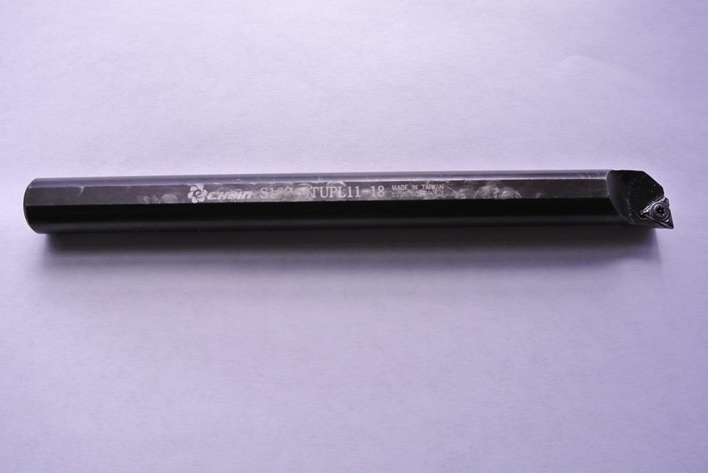 | 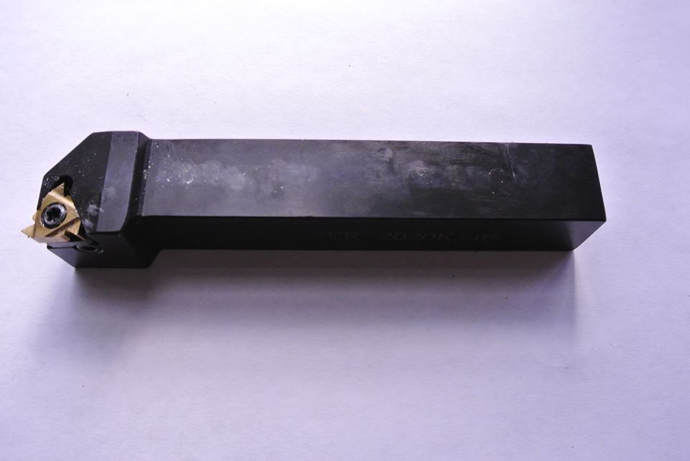
圖2-3內孔刀 | 圖2-4牙刀

量具分成測量外徑與長度和偏心量。測量外徑長度的為游標卡尺或分厘卡。測量偏心量的為量錶。
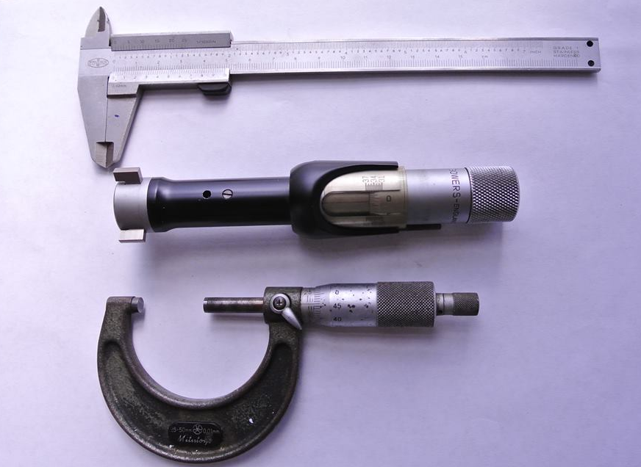
游標卡尺
三點式分厘卡
外徑分離卡

1.游標卡尺:精度為0.02mm，為一般常用的量具之一。量測時尺壁須與工件貼齊，未貼齊會造成量測尺寸上的不正確。

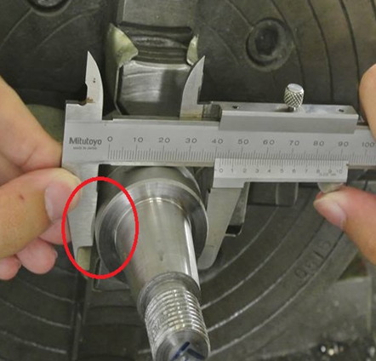 | 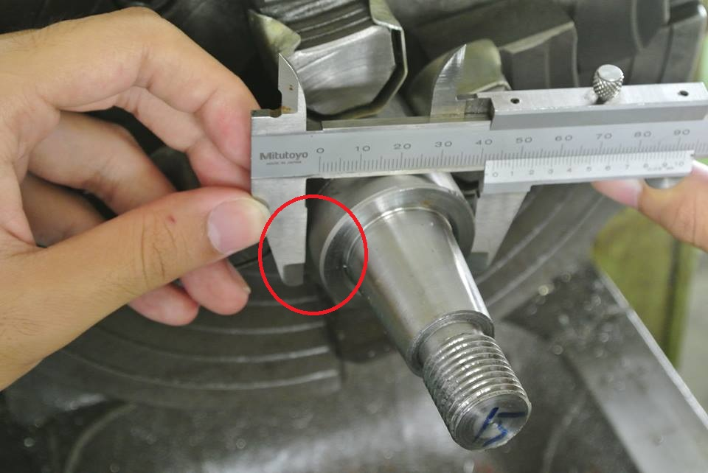
圖2-5正確的游標卡尺量測(貼齊) | 圖2-6錯誤的游標卡尺量測(未貼齊)

2.分厘卡:為精密測量工具之一。精度為0.01mm，最精準可高達0.001mm。為選手技能競賽時所使用的精密量具。量測上與游標卡尺大同小異，皆與工件貼齊。只要有些微偏差，測量出來的長度與原工件尺寸是不符的。

(一)分厘卡讀法

步驟1:襯筒上每刻度間距為0.5mm，代表套筒邊緣在襯筒進或退一刻度，。以圖2-7為例，襯筒與套筒圈起來的部分位於41~42之間，表示長度為41.5mm。

步驟2:外套筒刻度從0開始，每5刻度會出現一個數字，每刻度為0.01mm。如圖2-7所示，刻度在46的位置0線位置平行，46x0.01=0.46，即長度加上0.46mm。

步驟3:將襯筒刻度數值和套筒刻度數值加總起來即為物件測量出來的長度。以圖2-7來說，將上述刻度值加總後為41+0.5+0.46=41.96(mm)，表物件測得尺寸為41.96mm。

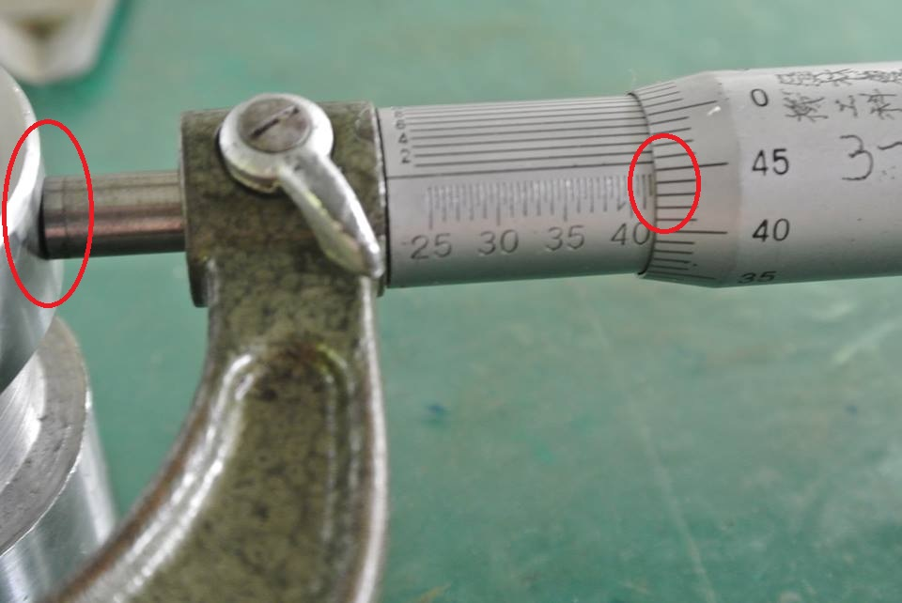 | 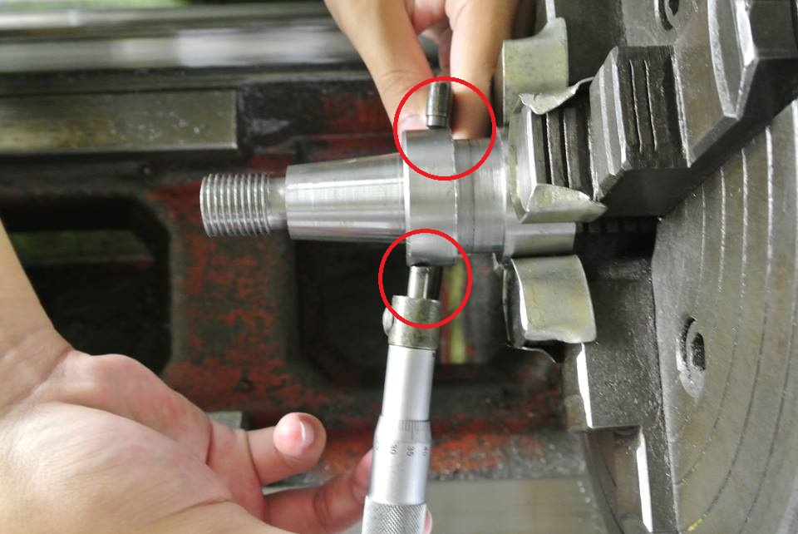
圖2-7正確的分厘卡測量(貼齊) | 圖2-8錯誤的分厘卡測量(未貼齊)

二、實習知識與技巧
每次作品完成時，總是會有些小缺點。例如:牙不亮、忘了倒角…等。而加工時有些小疑問，以車錐度來說，例如:錐度要怎麼算?量錶要轉幾圈?小手輪要轉多少圈多少隔?或者偏心時哪支爪要放鬆要鎖緊，放多少鎖多少可以節省時間。而如何解決這些問題，以下為各位說明。

1.車牙
車工丙級檢定中，同學們車牙的狀況是五花八門，如：牙深不足、亂牙、整光不亮、進刀過深牙刀斷裂…等，以下提供一點技巧，不花太多時間又能車出漂亮的牙。首先教各位車牙時車刀該進多少，以下是車牙的數據。

中手輪刻度(徑向) | 0.1 | 1.0 | 1.6 | 2.0 | 2.2 | 2.4
小手輪刻度(軸向) | X | X | 0.15 | 0.25 | 0.3 | X
車牙前車刀碰到外徑時中手輪和小手輪記得歸零。
當中手輪刻度到2.4車完時，接著中手輪刻度轉一小格，即為4條，連續車2次，2次完後中手輪刻度轉半格，即為2條，連續6次(轉速皆為65轉)，經實驗後發現車出來的牙光亮且無鐵削黏著，經由上述發現，車牙的厚度都很薄，這是因為車削過程中切削熱大多遺留在鐵屑上，薄的鐵屑配合切削劑可以迅速掉落。厚的鐵屑因吸收過多的熱無法迅速被冷卻而附著在牙面上，造成牙面黯淡無光。這只是其中一種牙無法光亮的原因。另外一個原因是同學常犯的錯誤，就是沒有適時的添加切削劑，讓鐵屑因熱黏在牙面上。因此，在車牙時一定要適當添加切削劑。
2.錐度:
題目301、302、306中錐度配合是很重要的關鍵，一但配合不當，可能造成大量分數流失，在此將介紹有關於錐度的計算，其中包含了計算錐度、半錐角、小手輪圈數與量錶的位移。
(一)錐度:

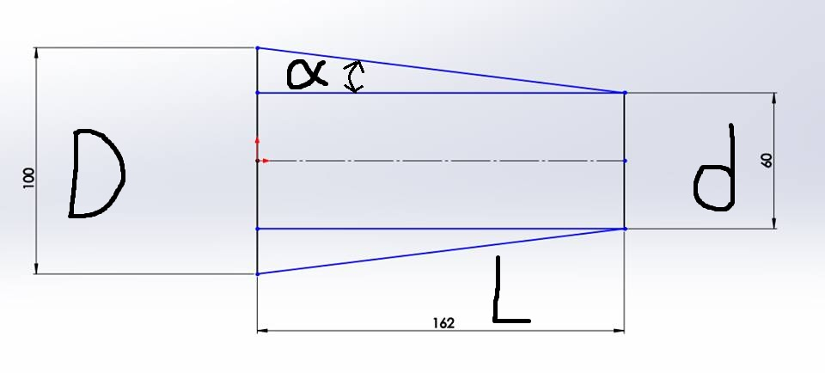  圖2-9錐度 | D=大徑  d=小徑  L=錐度長  α=半錐角

錐度公式為T=(D-d)/L。以圖2-9，D=100，d=60，L=162，求錐度=?以上數據帶入公式求得T=(100-60)/162=0.25，錐率為1:4。

(二)半錐角:
錐度車削時，必須調整複式刀座，而複式刀座該旋轉幾度角，常需計算其半錐角α。半錐角公式為α=28.65T。以圖2-9，T=0.25，帶入公式求α=28.65x0.25=7.16。因此錐率為1:4，複式刀座要旋轉約7.16度角。

(三)小手輪的行徑長與量錶的位移:
以檢定題目要求錐度來說，複式刀座調到5.7度後，這只是取個大概，因為複式刀座上的錐度刻度只有整數，並無法到小數點後的數字。為了讓錐度更精確，必須使用量錶配合小手輪去控制，而小手輪該轉動幾圈，量錶又要移動幾格，以下附圖解說明。

車削1:5的錐度，複式刀座須轉一個α角度，再旋轉α角後，刀具的前進方向不再與主軸成水平，而車削錐度時就會成為一個斜邊，車削斜邊的長度即為車刀行徑的長度(如圖2-10)。

行徑長度需由小手輪來控制，但需先計算出行徑長度，我們可以利用畢式定理a²+b²=c²求得斜邊長即為行徑長度(a=底邊、b=高度、c=斜邊)。錐度為1:5表示材料長度每5mm直徑會減少1mm，又因為材料繞主軸旋轉，造成兩邊都會車削而變成錐度，因此把它拆成單一個三角形來看，三角形高度表示單邊車削的長度也就是0.5mm。如圖2-11上圖所示，假設材料錐度長50mm，以1:5錐度計算，拆成三角形後觀察單邊直徑改變5mm，利用畢式定理50²+5²=c²，求得斜邊c約50.25mm，表示小手輪需移動50.25mm，而量錶改變圈數即是單邊直徑的改變量，單邊直徑是5mm，量錶就轉5圈。而其它錐度計算法也是一樣，如圖2-11下圖，錐度1:6表示材料每6mm直徑改變量1mm，則單邊車削為0.5mm，假設材料錐度長為36mm，1:6錐度計算出直徑改變量為6mm，則單邊改變量為3mm，畢式定理套入後求得斜邊約為36.12，也就是說小手輪行徑36.12mm即可，單邊直徑改變量為3mm，就表示量錶需要轉3圈。
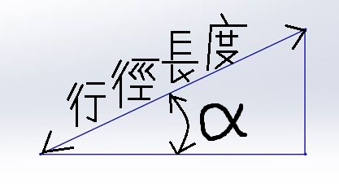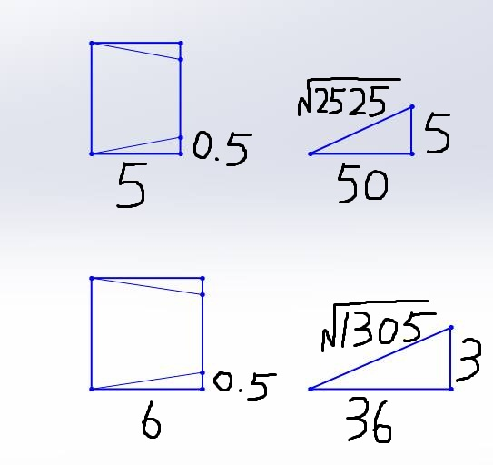
圖2-10錐角與行徑長度 圖2-11錐率計算

在檢定題目中，先將將複刀座旋轉5.7度，接著小手輪要轉12圈2中格2小格（即三角形斜邊50.25mm），錐度校正長度隨著車削長度與半徑會有所改變，並沒有單一的數據，可大可小，但因為車床檢定中行徑長為25mm或30mm，太小不夠車削，而太大只會浪費時間，因此，將長度控制在所需要範圍內，一來能節省時間，二來可提高準度。

丙級題目所使用的錐度只有1:5，但在其他使用場所或是選手技藝競賽所用的錐度就不一定是1:5了；常見有1:6、1:8和1:10等，這些即使實習時不會用到，但卻不能不去學習瞭解，因為我們不能只是把知識侷限在丙級題目，應該要追求層次更高，更有深度才行，充分的提升所學的知識，應用在技術中。

3.偏心:
車床丙檢題目中302的槽與主軸偏心1mm，304與306左右兩側偏心量為2mm，調整偏心一般都利用四爪夾頭搭配量錶操作，偏心1mm即量錶轉1圈，校正方式為量錶指針順時針最高點時夾爪需放鬆，逆時針最高點則夾爪鎖緊；實習時同學們經常花費時間在於偏心調整，尤其是校正好幾次都無法達到偏心量時，更容易看著量錶懷疑是要放鬆還是鎖緊？若能一開始就將偏心量調整到非常靠近，那麼就不會花費太多的時間了，在此提供ㄧ個快速偏心方式，假設現在要偏心部位與其它地方同心，偏心量為1mm，利用扳手將一個夾頭放鬆45度，再將其對面夾頭鎖緊，這樣偏心量就會增加約1mm了，如圖2-13所示；若2mm則利用放鬆角度為90度，如圖2-14，其餘偏心量以此類推，然而這些數據是經由實際操作後驗證出來的，很值得作為參考。
角 度 | 0度 | 45度 | 90度
偏心量 | 0圈(0mm) | 1圈(1mm) | 2圈(2mm)
 | 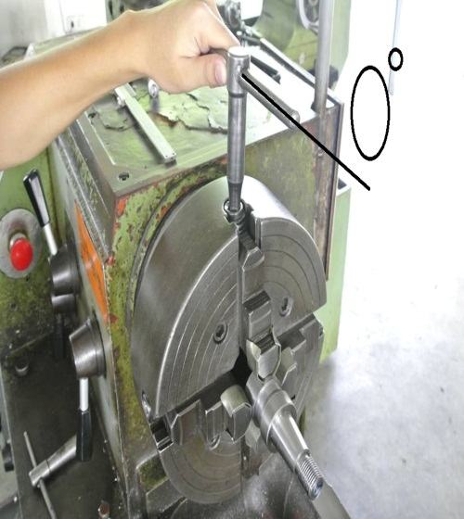  圖2-12靜止不動 | 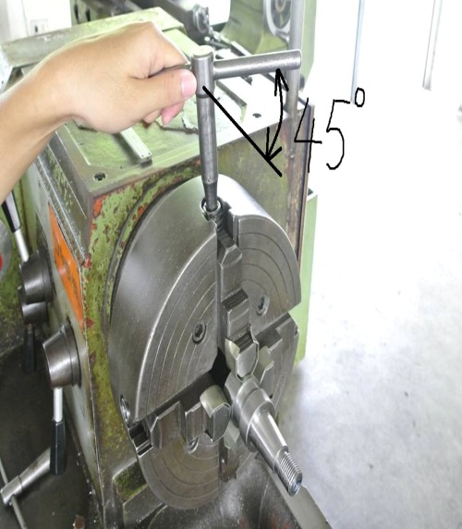  圖2-13放鬆45度 | 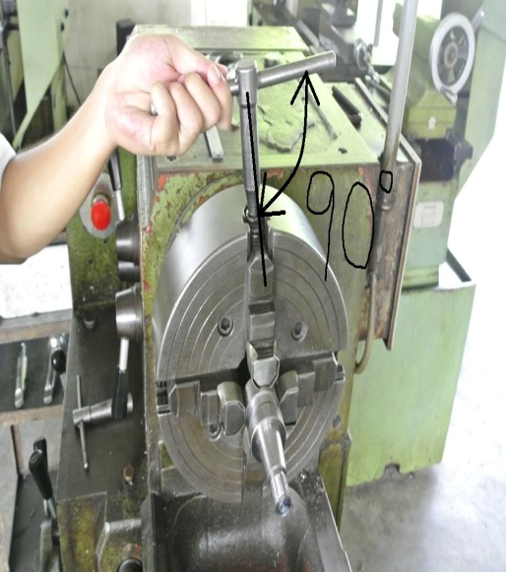  圖2-14放鬆90度
三、實際操作
同學在做題目時可能還是會遇到一些其它問題，以下我們從檢定題目6題當中取其中一題302用圖示說明的方式來呈現。

步驟1:伸長115mm，先修端面，接著車削三階，第三階直徑42mm長度55mm；第二階直徑28mm，長度35mm；第一階直徑20mm，長度25mm。(車第1刀時量測一次，車完第3階時量測第二次。接著看中手輪刻度進，把1、2階車完，再做第3次量測。)※(粗車時三階直徑記得約預留0.3mm~0.4mm作精車用。)
步驟2:在第一階碰到第二階端面的地方切槽，槽直徑16mm，槽寬5mm。(槽刀左端碰到端面切第一刀，槽寬少多少往右邊補多少)
步驟3:導角。
步驟4:車牙。記得要添加大量的切削劑，避免鐵削附著，造成牙面黯淡無光。
步驟5:車錐度(大手輪碰到端面後歸零→中手輪碰到外徑後歸零→大手輪和中手輪到歸零的位子→中手輪進1mm；小手輪轉動至無車削為止，共5次。最後一刀車削0.6mm留0.4作精車 ) ※車削次數依照錐度比計算出大端直徑與小端直徑的差作為根據，加上1次作為精車。
步驟6:以第三階調整1mm偏心，接著切槽直徑36mm、槽寬15mm。切槽刀於端面先做對刀動作後大手輪歸零，接著由大手輪朝軸向往夾頭移動90mm開始切第一刀，接下來利用複式刀座小手輪往右邊移動將槽寬度控制在15mm。

步驟7:工件掉頭並切槽，此步驟是為了取下母套做準備。 掉頭後須夾持直徑42mm處，千萬不可以夾持錐度部分，否則會因為夾持力不足而使工件掉落。槽直徑為(鑽頭直徑-6)mm，母套內孔小徑為23mm，假設鑽頭直徑為22mm，則槽直徑=22-6=16mm，約15~16mm。

步驟8:母套外徑粗、精車，鑽孔取下母套。 ※因為有先切槽關係，所以不用擔心鑽頭鑽孔過切問題。

步驟9:控制總長(110mm)→導角。(公套完成)

步驟10:量錶校正。車削母套內錐，導角。 車削母套內孔時不可轉動大手輪，否則會造成直孔。(母套完成)

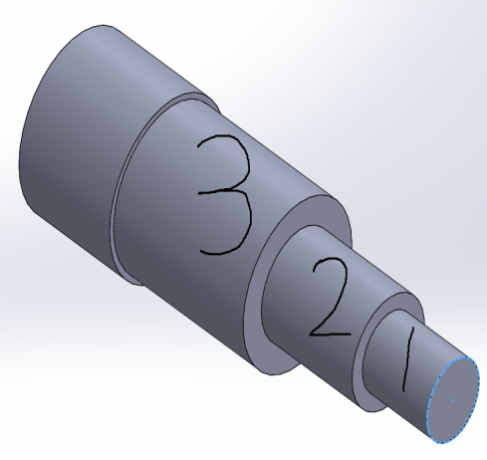→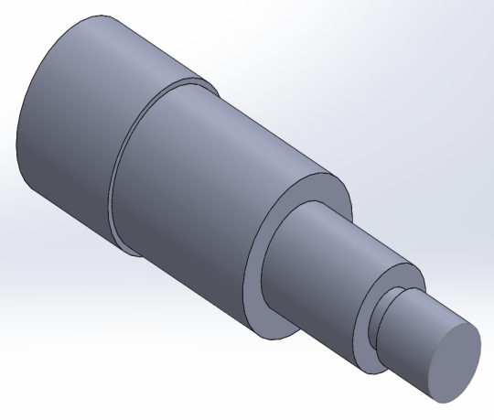→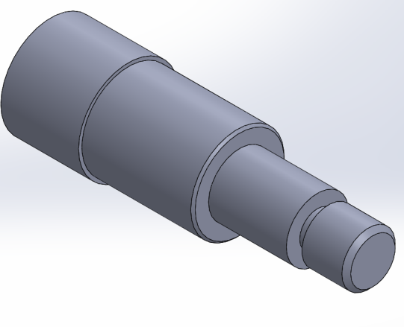
步驟1:精粗車三階 步驟2:切槽 步驟3:導角

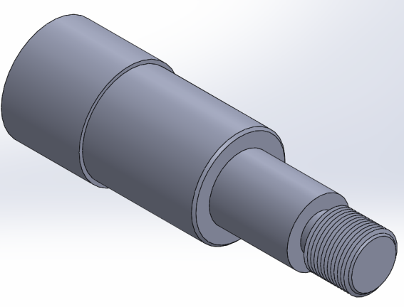→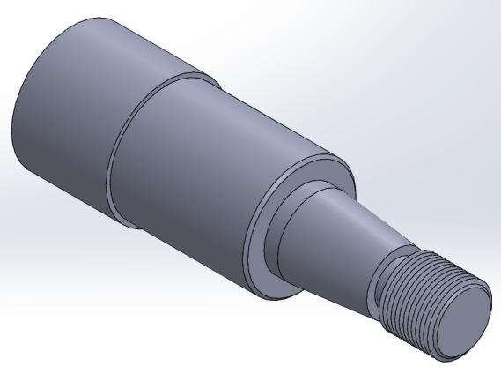→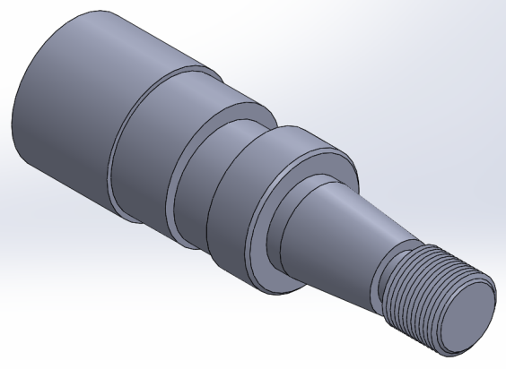
步驟4:車牙 步驟5:錐度車削 步驟6:偏心2mm；切槽
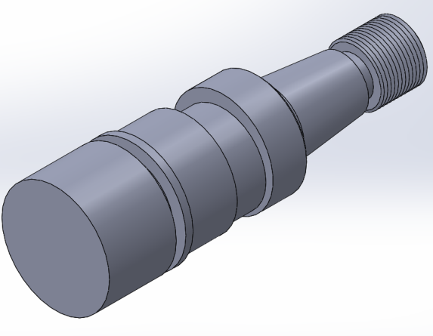→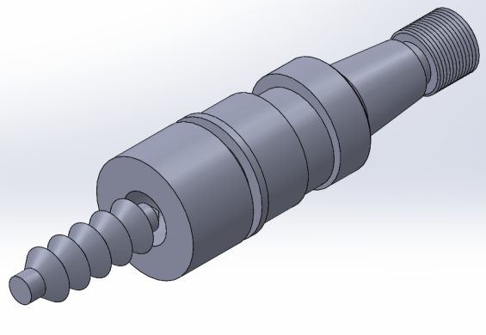→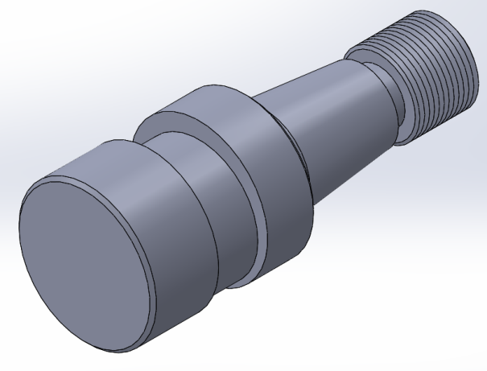
步驟7:調頭；切槽 步驟8:母套鑽孔取下 步驟9:公套控制總長
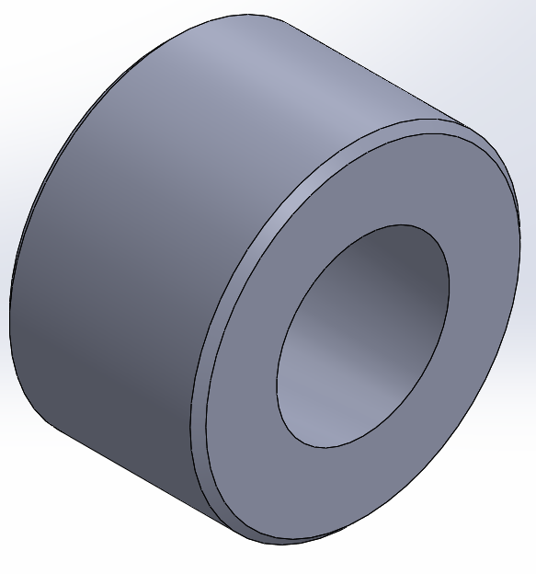→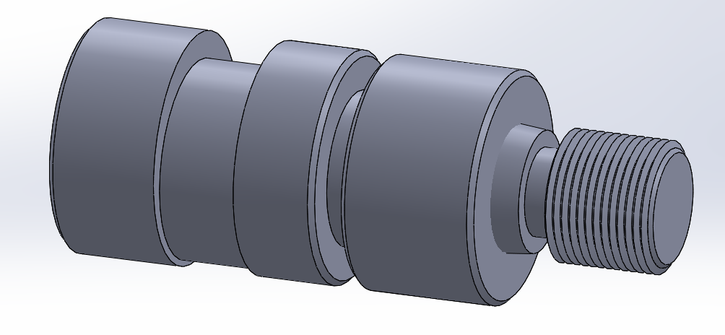
步驟10:母套完成 作品完成
參、結論
一、車床技術的提升
現今高職階段對於車工丙級證照，只要肯用心學習，同學們幾乎都可以擁有，然而操作加工方式、測量方式與加工時間各有所不同，如何提升自我能力如：步驟精簡、熟練技術、降低失誤、精度提升等，都是可以更加以鑽研的技術。或許有人認為沒有必要性，出社會後使用率可能也相對低，但把這些技能提升層級後學起來就是你自己的，別人是想也得不到的。
二、學習新的知識
車工領域，過去所學已經是大部分的基礎車工技能，然而學習新知識與技術上的提升是相輔相成的，倘若不去接觸其他新的知識或是其他加工方式，在這項技術上也將無辦法突破進步，因此像是提高校正偏心速度、準確車削公套錐度…等技能，若能夠活用在技能裡，一定能助於車工技能上的提高，絕對是有好無壞的。
三、常見的問題討論與解析
1.錐度：整個實習過程中以錐度調整算是較花時間的，文中有提到，利用畢式定理計算小手輪行徑長度，搭配量錶可精準校正，經常花好幾次才能夠校正成功，若可以在一開始調整複式刀座角度時，刻度盡可能靠近所需要的位置，如此ㄧ來才可以減少時間在錐度的調整上。

2.外徑：許多同學因為怕粗車時車刀崩裂而小心翼翼以1mm~2mm車削。『其實在金屬切削的領域中，能做為切削刀具的材料。都需具備有硬度高於工件材料的硬度與足夠的強度及韌性』(陳順同、蔡俊毅(2007)。因此車刀最大車削極限為8mm，以3~4mm最佳。假設需粗車50mm的材料，以一次2mm來講，需粗車25次；而一次3mm只需要17次。次數相對減少很多，也就意味著時間上的花費也減少了許多。而『粗車時車刀的中心為材料中心提高5度為佳』(王千億、王俊傑 (2012)。因此只要掌握這些訣竅，配合正確的進給速度，就可以不用特別在意車刀是否會崩裂損壞。

3.內孔：與外徑車削一樣，只是專門負責內孔的車削。因為使用的是左手內孔刀，因此經常忽略主軸需要反轉啟動，否則刀具一定會崩裂；另外注意事項包括工件轉速不能太高，否則車刀容易產生震動；車刀伸出長度盡可能縮短，能夠讓刀尖通過內孔全長等。

肆、引註資料
一. 陳順同、蔡俊毅(2007)。車床實習Ⅰ。台北縣:全華。

二. 王千億、王俊傑 (2012)。機械製造Ⅰ。新北市:全華。

三. 官昭吟、張秉書、徐原贊(2013)。丙級機械加工學術科。新北市:台科大。

四. 謝文隆(2001)。高工精密量測。台北市:三文。

五.捨棄式切斷刀圖片。http://tw.image.search.yahoo.com/search/images;_ylt=A8tUwYvvFO1RUTAAhrdr1gt.?p=%E6%8D%A8%E6%A3%84%E5%BC%8F%E5%88%87%E6%96%B7%E5%88%80&fr=yfp&fr2=piv-web&vm=r

